**I bastoncini di Nepero**

Nel libro *Rhabdologiae seu Numerationis per virgulas libri duo* del 1617 Nepero trattò delle *virgulae numeratrices*, che noi chiamiamo bastoncini di Nepero e che nei paesi anglosassoni sono talvolta chiamati ossi di Nepero [nome italiano di John Napier (1550 – 1617), matematico scozzese] – *Napier’s bones* – perché spesso realizzati, ai tempi, con avorio o ossa di animali.

Nella loro versione più semplice, i bastoncini erano asticelle, su ciascuna delle quali erano incisi i primi multipli di un numero, con le decine e le unità divise da una barra obliqua.

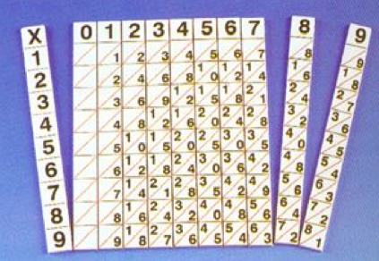

Accostando i bastoncini corrispondenti a diverse cifre fino a comporre un certo numero (per esempio accostando i bastoncini per il 2, il 4 e il 6 a comporre "246"), e sommando le cifre che risultavano adiacenti (non separate dalla barra) nelle diverse righe, si otteneva facilmente la tabellina dei multipli del numero in questione.

La moltiplicazione si esegue come nell’esempio che segue:

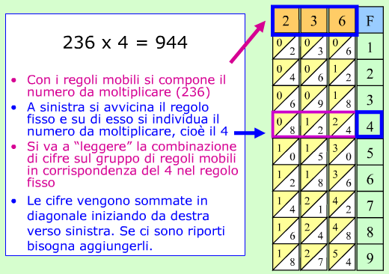

Se si vuol eseguire la moltiplicazione 356 · 792, si calcolano separatamente i prodotti 356 · 7,

356 · 9 e 356 · 2 e poi si sommano, dopo averli moltiplicati per le opportune potenze di 10.

Per un calcolo come questo i bastoncini di Nepero non sono la migliore scelta: sono nettamente migliori la moltiplicazione in colonna, per gelosia ed egiziana.

Base calcolatrici meccaniche

Kurt

Pascalina

lichtenstein